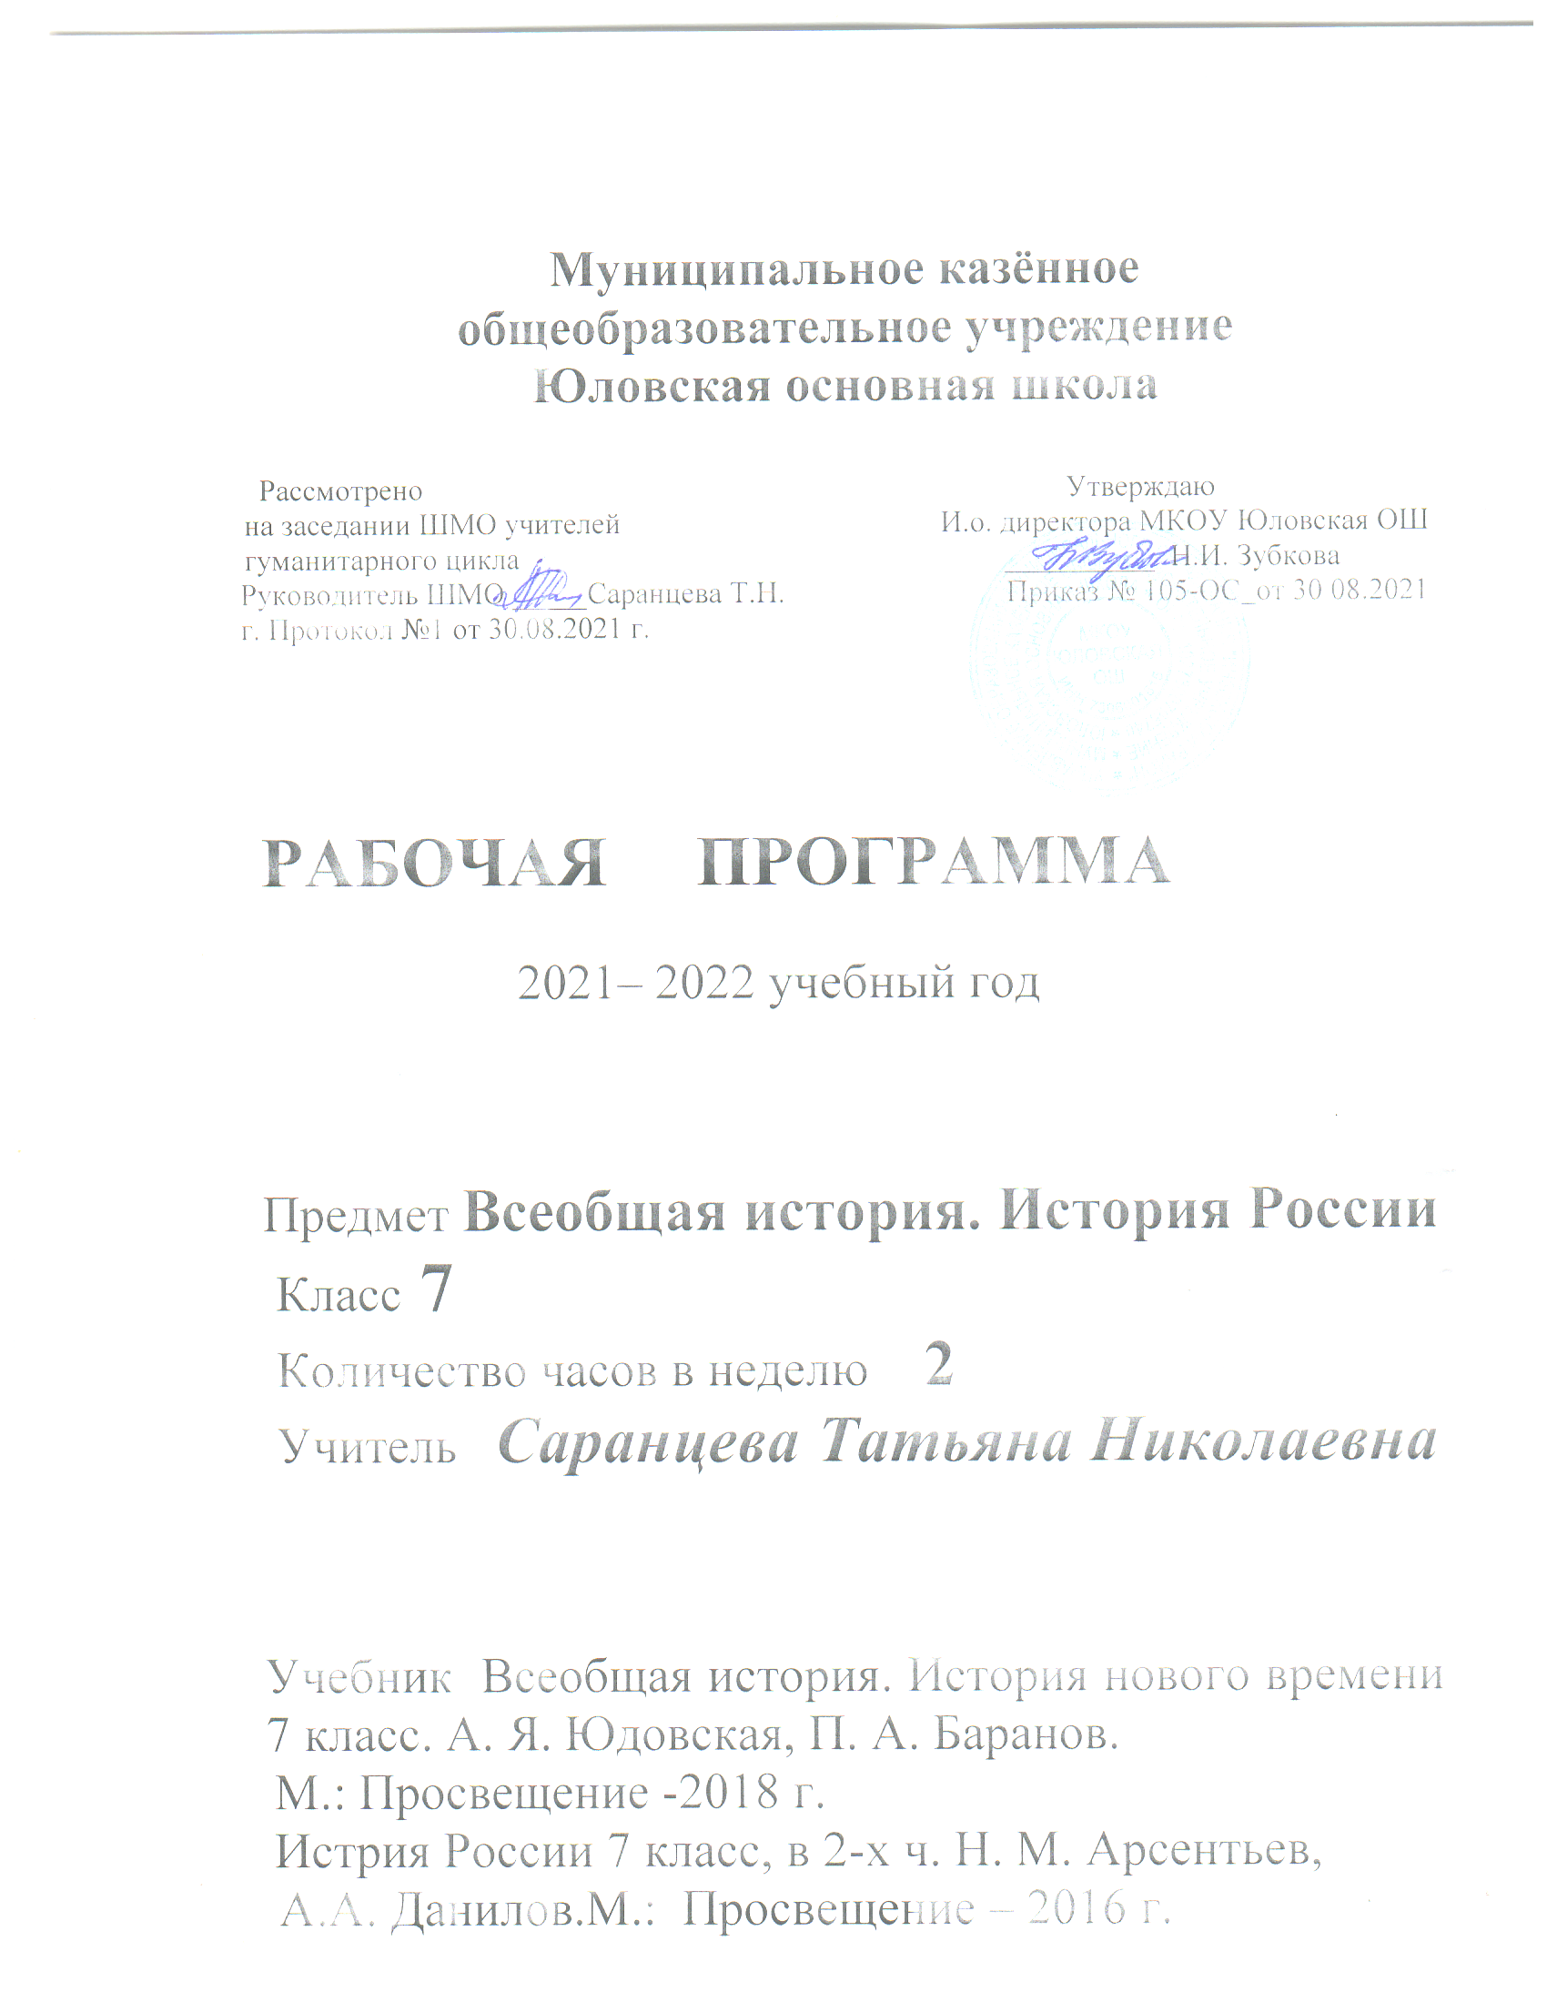

Рабочая программа составлена на основе
1.Федерального Государственного образовательного стандарта основного общего образования (приказ Министерства Образования и Науки РФ от 17.12.10 №1897)
2.Основной образовательной программы основного общего образования Муниципального казённого общеобразовательного учреждения Юловская основная школа.
3. . Рабочая программа и тематическое планирование курса «История России». 6-9 классы (основная школа): учеб. пособие для общеобр. Организ. / А.А. Данилов, О. Н. Журавлева, И. Е. Барыкина. - М: Просвещение, 2016.
ЮдовскаяА.Я.Ванюшкина Л.М Рабочие программы по новой истории .М: Просвещение, 2009
Планируемые результаты освоения учебного предмета:
Личностными результатами изучения отечественной истории являются:
• первичная социальная и культурная идентичность на основе усвоения системы исторических понятий и представлений о прошлом Отечества (период до XVII в.), эмоционально положительное принятие своей этнической идентичности;
• уважение и принятие культурного многообразия народов России и мира, понимание важной роли взаимодействия народов;
• изложение своей точки зрения, её аргументация (в соответствии с возрастными возможностями);
• следование этическим нормам и правилам ведения диалога;
• формулирование ценностных суждений и/или своей позиции по изучаемой проблеме;
• проявление доброжелательности и эмоционально-нравственной отзывчивости, эмпатии как понимания чувств других людей и сопереживания им;
• соотнесение своих взглядов и принципов с исторически возникавшими мировоззренческими системами (под руководством учителя);
• обсуждение и оценивание собственных достижений, а также достижений других обучающихся (под руководством педагога);
• навыки конструктивного взаимодействия в социальном общении.
В ряду метапредметных результатов изучения истории можно отметить следующие умения:
• осуществлять постановку учебной задачи (при поддержке учителя);
• планировать при поддержке учителя пути достижения образовательных целей, выбирать наиболее эффективные способы решения учебных и познавательных задач, оценивать правильность выполнения действий;
• соотносить свои действия с планируемыми результатами, осуществлять контроль своей деятельности в процессе достижения результата, оценивать правильность решения учебной задачи;
• работать с дополнительной информацией, анализировать графическую, художественную, текстовую, аудиовизуальную информацию, обобщать факты, составлять план, тезисы, формулировать и обосновывать выводы и т. д.;
• критически оценивать достоверность информации (с помощью педагога), собирать и фиксировать информацию, выделяя главную и второстепенную;
• использовать в учебной деятельности современные источники информации, находить информацию в индивидуальной информационной среде, среде образовательного учреждения, федеральных хранилищах образовательных информационных ресурсов и Интернете под руководством педагога;
• использовать ранее изученный материал для решения познавательных задач;
• ставить репродуктивные вопросы по изученному материалу;
• определять понятия, устанавливать аналогии, классифицировать явления, с помощью учителя выбирать основания и критерии для классификации и обобщения;
• логически строить рассуждение, выстраивать ответ в соответствии с заданием, целью (сжато, полно, выборочно);
• применять начальные исследовательские умения при решении поисковых задач;
• решать творческие задачи, представлять результаты своей деятельности в различных видах публичных выступлений (высказывание, монолог, беседа, сообщение, презентация, дискуссия и др.), а также в форме письменных работ;
• использовать ИКТ-технологии для обработки, передачи, систематизации и презентации информации;
• планировать этапы выполнения проектной работы, распределять обязанности, отслеживать продвижение в выполнении задания и контролировать качество выполнения работы;
• организовывать учебное сотрудничество и совместную деятельность с учителем и сверстниками, работать индивидуально и в группе;
• определять свою роль в учебной группе, вклад всех участников в общий результат;
• выявлять позитивные и негативные факторы, влияющие на результаты и качество выполнения задания.
Предметные результаты изучения истории включают:
• применение основных хронологических понятий, терминов (век, его четверть, треть);
• установление синхронистических связей истории России и стран Европы и Азии в XVI—XVII вв.;
• составление и анализ генеалогических схем и таблиц;
• определение и использование исторических понятий и терминов;
• использование сведений из исторической карты как источника информации;
• овладение представлениями об историческом пути России XVI—XVII вв. и судьбах населяющих её народов;
• описание условий существования, основных занятий, образа жизни народов России, исторических событий и процессов;
• использование знаний о месте и роли России во всемирно-историческом процессе в изучаемый период;
• сопоставление развития Руси и других стран в период Средневековья, выявление общих черт и особенностей (в связи с понятиями «централизованное государство», «всероссийский рынок» и др.); понимание взаимосвязи между социальными явлениями и процессами, их влияния на жизнь народов России;
• высказывание суждений о значении и месте исторического и культурного наследия предков;
• поиск информации в источниках различного типа и вида (в материальных памятниках, фрагментах летописей, правовых документов, публицистических произведений и др.);
• анализ информации о событиях и явлениях прошлого с использованием понятийного и познавательного инструментария социальных наук;
• сравнение (под руководством учителя) свидетельств различных исторических источников, выявление в них общих черт и особенностей;
• использование приёмов исторического анализа (сопоставление и обобщение фактов, раскрытие причинно-следственных связей, целей и результатов деятельности персоналий и др.);
• раскрытие характерных, существенных черт: а) экономических и социальных отношений и политического строя на Руси и в других государствах; б) ценностей, господствовавших в средневековых обществах, религиозных воззрений, представлений средневекового человека о мире;
• понимание исторической обусловленности и мотивации поступков людей эпохи Средневековья, оценивание результатов жизнедеятельности исходя из гуманистических установок, национальных интересов Российского государства;
• сопоставление (с помощью учителя) различных версий и оценок исторических событий и личностей;
• определение и аргументация собственного отношения к дискуссионным проблемам прошлого;
• систематизация информации в ходе проектной деятельности, представление её результатов как по периоду в целом, так и по отдельным тематическим блокам;
• поиск и презентация материалов истории своего края, страны, применение краеведческих знаний при составлении описаний исторических и культурных памятников на территории современной Российской Федерации;
• расширение опыта применения историко-культурного, историко-антропологического, цивилизационного подходов к оценке социальных явлений;
• составление с привлечением дополнительной литературы описания памятников средневековой культуры Руси и других стран, рассуждение об их художественных достоинствах и значении;
• понимание культурного многообразия народов Евразии в изучаемый период, личностное осмысление социального, духовного, нравственного опыта народов России.
Содержание учебного предмета

ИСТОРИЯ РОССИИ
Россия в XVI в.
Мир после Великих географических открытий. Модернизация как главный вектор европейского развития. Формирование централизованных государств в Европе и зарождение европейского абсолютизма.
Завершение объединения русских земель вокруг Москвы и формирование единого Российского государства.
Центральные органы государственной власти. Приказная система. Боярская дума. Система местничества. Местное управление. Наместники.
Принятие Иваном IV царского титула. Реформы середины XVI в. Избранная рада. Появление Земских соборов. Специфика сословного представительства в России. Отмена кормлений. «Уложение о службе». Судебник 1550 г. «Стоглав». Земская реформа.
Опричнина, дискуссия о её характере. Противоречивость фигуры Ивана Грозного и проводимых им преобразований.
Экономическое развитие единого государства. Создание единой денежной системы. Начало закрепощения крестьянства.
Перемены в социальной структуре российского общества в XVI в.
Внешняя политика России в XVI в. Присоединение Казанского и Астраханского ханств, Западной Сибири как факт победы оседлой цивилизации над кочевой. Многообразие системы управления многонациональным государством. Приказ Казанского дворца. Начало освоения Урала и Сибири. Войны с Крымским ханством. Ливонская война.
Полиэтнический характер населения Московского царства.
Православие как основа государственной идеологии. Теория «Москва — Третий Рим». Учреждение патриаршества. Сосуществование религий.
Россия в системе европейских международных отношений в XVI в.
Культурное пространство
Культура народов России в XVI в.
Повседневная жизнь в центре и на окраинах страны, в городах и сельской местности. Быт основных сословий.
Россия в XVII в.
Россия и Европа в начале XVII в.
Смутное время, дискуссия о его причинах.
Пресечение царской династии Рюриковичей. Царствование Бориса Годунова. Самозванцы и самозванство. Борьба против интервенции сопредельных государств. Подъём национально-освободительного движения. Народные ополчения. Прокопий Ляпунов. Кузьма Минин и Дмитрий Пожарский. Земский собор 1613 г. и его роль в развитии сословно-представительской системы. Избрание на царство Михаила Фёдоровича Романова. Итоги Смутного времени.
Россия при первых Романовых. Михаил Фёдорович, Алексей Михайлович, Фёдор Алексеевич. Восстановление экономики страны. Система государственного управления: развитие приказного строя. Соборное уложение 1649 г. Юридическое оформление крепостного права и территория его распространения. Укрепление самодержавия. Земские соборы и угасание соборной практики. Отмена местничества.
Новые явления в экономической жизни в XVII в. в Европе и в России. Постепенное включение России в процессы модернизации. Начало формирования всероссийского рынка и возникновение первых мануфактур.
Социальная структура российского общества. Государев двор, служилый город, духовенство, торговые люди, посадское население, стрельцы, служилые иноземцы, казаки, крестьяне, холопы.
Социальные движения второй половины XVII в. Соляной и Медный бунты. Псковское восстание. Восстание под предводительством Степана Разина.
Вестфальская система международных отношений. Россия как субъект европейской политики. Внешняя политика России в XVII в. Смоленская война. Вхождение в состав России Левобережной Украины. Переяславская рада. Войны с Османской империей, Крымским ханством и Речью Посполитой. Отношения России со странами Западной Европы и Востока. Завершение присоединения Сибири.
Народы Поволжья и Сибири в XVI—XVII вв. Межэтнические отношения.
Православная церковь, ислам, буддизм, языческие верования в России в XVII в. Раскол в Русской православной церкви.
Культурное пространство
Культура народов России в XVII в. Архитектура и живопись. Русская литература. «Домострой». Начало книгопечатания. Публицистика в период Смутного времени. Возникновение светского начала в культуре. Немецкая слобода. Посадская сатира XVII в. Поэзия. Развитие об- разования и научных знаний. Газета «Вести-Куранты». Русские географические открытия XVII в.
Глава 1. Мир в начале Нового времен. Великие географические открытия. Возрождение. Реформация.

Великие географические открытия: их причины, основные события и герои (Колумб – 1492 г., Васко да Гама – 1498 г., Магеллан – 1519-1522 гг.), последствия (крах средневековой картины мира, начало создания мирового рынка).
Начало колониальных захватов: причины, основные события (конкистадор Кортес – 1519 г.) и последствия (образование колоний и колониальных империй). Судьба американских индейцев и других жителей захваченных европейцами территорий.
Эпоха Возрождения: основные черты, деятели (Леонардо да Винчи, Рафаэль, Шекспир), достижения (новые темы и идеи искусства Нового времени, его культурное наследие). Смена средневекового аскетизма идеями гуманизма.
Реформация: причины, основные события и лидеры: 1517 г. - М. Лютер (основные идеи и судьба), Ж. Кальвин (основные идеи и судьба). Крестьянская война в Германии и королевская реформация. Образование протестантских церквей: лютеранской, кальвинистской, англиканской и их основные отличия от католицизма.
Контрреформация: причины, роль Тридентского собора. Значение И. Лойолы (особенности судьбы и личности) и ордена иезуитов. Начало религиозных войн и изменение политической карты Европы: борьба протестантских и католических стран.
Начало процесса разрушения аграрного общества в Европе XVI–XVII веков и перерождение средневековой католической цивилизации в западную цивилизацию Нового времени. Зарождение капиталистических отношений между новыми классами: капиталистами (буржуазией, предпринимателями) и наемными рабочими, развитие торговли, мануфактурной промышленности. Технический прогресс в Новое время. Начало создания научной картины мира (Коперник, Галилей и др.). Влияние перемен на искусство (стиль барокко) – культурное наследие Нового времени.
Обобщение и контроль.
Глава 2.Первые революции Нового времени. Международные отношения (борьба за первенство в Европе и в колониях)
Испанский абсолютизм и Нидерландская буржуазная революция (конец XVI века): причины (развитие капиталистических отношений), основные события и результаты. Ускорение процесса разрушения аграрного общества в Нидерландах.
Утверждение абсолютизма в Англии: роль Елизаветы I, победа над испанским флотом в 1588 г., абсолютный монарх и парламент, Карл I.
Английская буржуазная революция: причины (развитие капиталистических отношений), основные события и лидеры (1640 г., 1649 г., гражданская война и Кромвель, 1688 г.), итоги (создание парламентской монархии). Ускорение процесса разрушения аграрного общества в Англии (Великобритании).
Утверждение абсолютизма во Франции (Людовик XIV). Развитие других европейских стран (Германия, Италия, Речь Посполитая). Разные темпы разрушения аграрного общества.
Международные отношения в Новое время: борьба великих европейских держав за господство, Тридцатилетняя война (1618-1648): причины и значение.
Глава 3. Эпоха Просвещения. Время преобразований.
Эпоха Просвещения: основные идеи (рациональность, естественные права, общественный договор, вера в прогресс), основные идеологи (Вольтер и другие), Энциклопедия. Формирование основ научной картины мира: открытия Ньютона и других ученых. Культурное наследие эпохи Просвещения: стиль классицизм в архитектуре и искусстве.
Реформы «просвещенного абсолютизма» в европейских странах: цели и результаты. Борьба великих держав за господство в Европе, разделы Речи Посполитой.
Начало перехода от аграрного к индустриальному обществу в Англии: начало промышленного переворота (паровая машина Уатта – 1784 г, прялка Дженни – 1765 г., как показатели технического прогресса, замена мануфактур на фабрики). Социальные последствия промышленного переворота: противоречия капиталистов и рабочих, рост образования, политической активности.

Война за независимость (1775-1783) и образование США: причины, основные события и лидеры (1776 г., Дж. Вашингтон), последствия – установление республики (Конституция США).
Великая французская революция: причины и начало (1789 г., созыв Генеральных штатов и их судьба, взятие Бастилии, «Декларация прав человека и гражданина»). Основные этапы и рубежи революции: свержение монархии (1792 г.), якобинская диктатура (1793-1794 гг., Робеспьер, террор и реформы), термидорианский переворот. Революционные войны: от защиты революции к ее экспорту. Установление диктатуры Наполеона Бонапарта (черты личности). Итоги и мировое значение революционных преобразований.
Глава 4. Традиционные общества Востока. Начало европейской колонизации.
Международные отношения в Новое время: рост колониальных империй и борьба между ними. Освоение европейцами Америки (различие северных и южных, рабовладельческих колоний). Проникновение европейцев в страны Востока, знакомство с культурным наследием и традициями исламской, индийской и дальневосточной цивилизаций. Первые попытки европеизации в Османской империи и в Иране. Империя Великих Моголов и Индии, ее крушение и начало завоевания Индии англичанами (1757 г.). Маньчжурская империя Цин в Китае и закрытие от европейцев Китая и Японии.
Итоговое тестирование
Тематическое планирование

№  п/п | Тема | Всего часов
1. | Введение | 1
2. | Россия вXV веке. | 18
3. | Россия в XVIIвеке.  Смутное время. Россия при первых Романовых. | 20
4. | Итоговое повторение. | 2
5 | Мир в начале Нового времени. Великие географические открытия.  Возрождение. Реформация. | 15
6 | Первые революции Нового времени. Международные отношения. (борьба за первенство в Европе и в колониях. | 4
7 | Эпоха Просвещения. Время преобразований | 3
8 | Традиционные общества Востока. Начало европейской колонизации. | 5
9 | Итого | 68

